图书馆管理系统
需求规格说明书

班级：计算机0-2
姓名：刘楠
学号：15
任课教师：张俊兰

1 引言
1.1 编写目的
根据《需求规格说明书》，在仔细考虑讨论之后，我们又进一步对《图书管理系统》软件的功能划分、数据结构、软件总体结构有了进一步的认识。我们把讨论的结果记录下来，作为概要设计说明书，并作为进一步详细设计软件的基础。

1.2 项目背景
随着社会信息量的与日俱增，作为信息存储的主要媒体之一图书，数量、规模比以往任何时候都大的多，不论个人还是图书管理部门都需要使用方便而有效的方式来管理自己的书籍。在计算机日益普及的今天，对个人而言若采用一套行之有效的图书管理系统来管理自己的书籍，会方便许多。对图书管理部门而言，以前单一的手工检索已不能满足人们的要求，为了便于图书资料的管理需要有效的图书管理软件。
图书管理系统软件LMS V1.0是一套功能比较完善的数据管理软件，具有数据操作方便高效迅速等优点。该软件采用功能强大的数据库软件开发工具进行开发，具有很好的可移植性，可在应用范围较广的DOS，WINDOWS系列等操作系统上使用。除此以外，LMS V1.0可通过访问权限控制以及数据备份功能，确保数据的安全性。

1.3 定义
文档中采用的专门术语的定义及缩略词简要如下：
LMS：Library Management System，图书管理系统
1.4 参考资料
（1） 郑人杰，殷人昆，陶永雷。《实用软件工程》（第二版）。北京：清华大学出版社，1997。
（2）金勇华，曲俊生。《JAVA网络高级编程》。北京：人民邮电出版社，2001。
（3）江开耀， 张俊兰，李晔 《软件工程》 西安电子科技大学出版社 2007
2 任务概述

2．1目标
《图书管理系统》针对的用户是单个中小型图书室或者个人，藏书的种类和数量较少，读者的数量和来源受到一定的限制。相应的需求有：
1．能够存储一定数量的图书信息,并方便有效的进行相应的书籍数据操作和管理，这主要包括：
1) 图书信息的录入、删除及修改。
2) 图书信息的多关键字检索查询。
3) 图书的出借、返还和资料统计。
２．能够对一定数量的读者进行相应的信息存储与管理，这其中包括：
1) 读者信息的登记、删除及修改。
2) 读者资料的统计与查询。
３．能够对需要的统计结果提供列表显示输出。
４．能够提供一定的安全机制，提供数据信息授权访问，防止随意删改，同时提供信息备份的服务。

- 2 运行环境

Intel486以上系列、AMD K6 以上系列等PC台式机和便携式电脑；
运行时占用内存：≤1MB；
所需硬盘空间：≤5MB；
软件平台：中文Windows95/98/NT 4.0或更高版本并装有JAVA虚拟机的操作系统；

- 3 条件与限制
一个更为完善的图书管理系统，应提供更为便捷与强大的信息查询功能，如相应的网络操作及服务，由于开发时间和计算机数量有限，该系统并未提供这一功能。对信息的保护手段仅限于设置用户级别，以及提供数据文件的备份，比较简单，不能防止恶意的破坏，安全性能有待进一步完善。
3 总体设计
3．1 数据库设计阶段 ，图书馆管理系统（LMS）ER 图如下所示：
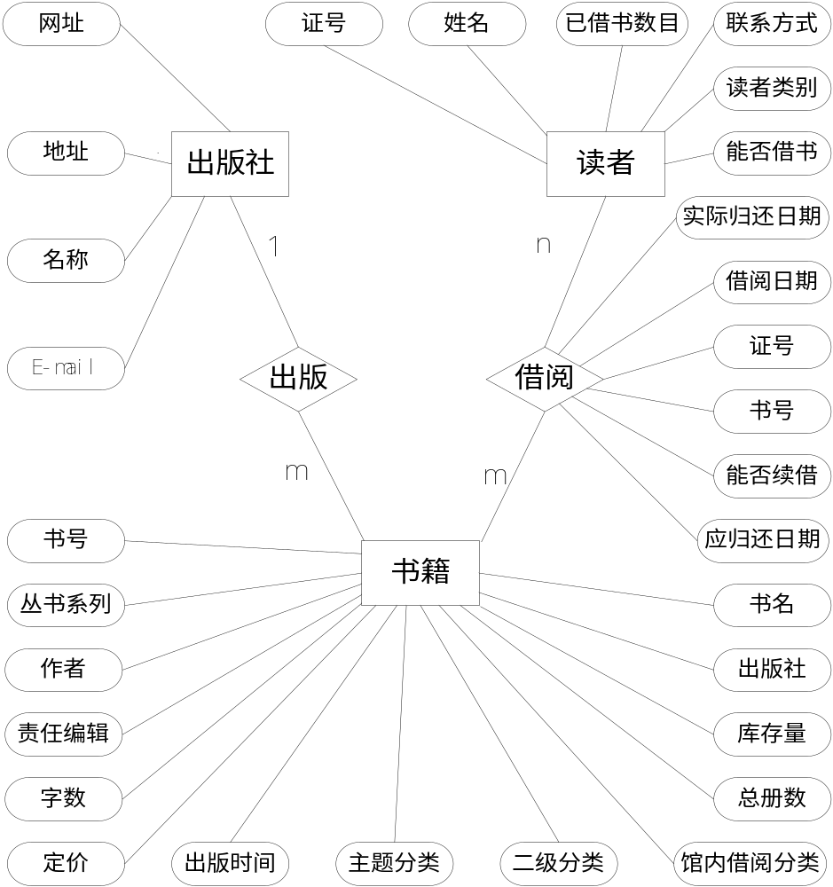

3．2 功能设计阶段 ，根据对系统的工作流程和用户需求的调查从而清晰的分析出系统要实现的功能，其数据流程图（DFD）如下：
- 2。1数据流图和数据词典
《图书管理系统》的总体功能如下：
- 图书的出借；
- 图书的返回；
- 图书信息查询；
- 图书的增删改；
- 读者的增删改；
- 图书管理者查询统计图书和读者信息；
- 图书管理系统数据备份；
- 图书管理系统数据恢复；
- 图书管理者口令修改；

- 读者借书过程：
(1):数据流图：

图书
6
借书登记
5
借书检验

读者
图书库
检验错误
图书
借书证
借书信息
日历
D
D
A

读者库
图书访问记录
B
C
C

A:图书信息;
B:读者信息;
C:图书访问记录;
D:日期;

(2):数据词典：
- 数据源点及汇点描述：
- 名称：读者
简要描述：借书、还书、查询及登记注册
有关数据流：借书证；所借书本
数目：
- 名称：日历
简要描述：当日日期
有关数据流：年月日
数目：
- 加工逻辑词条描述：
- 加工名：借书检验
加工编号：１
简要描述：检验读者身份、图书是否入库、读者还能借多少书以此判定读者是否能借书
输入数据流：借书证；所借书本，读者信息，图书信息，图书访问记录，日期
输出数据流：借书错误信息，借书信息
加工逻辑： 如果借书证未登记入库 则
发出“借书错误”
如果 图书未登记入库 则
发出“借书错误”
如果 读者已借图书和现借图书多于限制数Ｎ 则
发出“借书错误”
如果 读者已借图书中有超期 则
发出“借书错误”
发出“借书信息”
- 加工名：借书登记
加工编号：２
简要描述：将“借书信息”登记到“图书访问记录库图书访问记录”中，完成后将书本递交读者
输入数据流：借书信息，日期
输出数据流：图书访问记录，图书
加工逻辑：将借书信息及日期写入图书访问记录；
将图书递交读者
- 数据流名词条描述：
- 数据流名：借书证
说明：用以携带读者的唯一识别标识
数据流来源：读者
数据流去向：借书检验
数据流组成：借书证＝借书证号＋姓名＋联系方法
借书证号＝“000000001”..“999999999”
姓名＝2{字母}24
联系方法＝4{字母}50
每个数据量流通量：
- 数据流名：图书
说明：记录图书的主要相关信息
数据流来源：读者
数据流去向：借书检验
数据流组成：图书＝书号＋书名＋作者＋出版社＋价格＋摘要＋状态
书号＝“000000001”..“999999999”
书名＝2{字母}24
作者＝2{字母}24
出版社＝2{字母}24
价格＝“000.01”..“999.99”
摘要=10{字母}200
状态＝1{字母}
每个数据量流通量：
- 数据流名：检验错误
说明：用于指示读者借书错误信息
数据流来源：借书检验
数据流去向：读者
数据流组成：检验错误＝2{字母}40
每个数据量流通量：
- 数据流名：借书信息
说明：用于传递读者号和图书号
数据流来源：借书检验
数据流去向：借书登记
数据流组成：借书信息＝借书证号＋书号
每个数据量流通量：
- 数据流名：日期
说明：提供当前日期信息
数据流来源：日历
数据流去向：借书检验，借书登记
数据流组成：日期＝年＋月＋日
年＝“0000”..“9999”
月＝“01”..“12”
日＝“01”..“31”
每个数据量流通量：
- 数据流名：图书访问记录
说明：用于记录读者借书信息
数据流来源：图书访问记录库，借书登记
数据流去向：借书检验
数据流组成：图书访问记录＝书号＋借阅证号＋借书日期
借书日期＝日期
每个数据量流通量：
- 数据流名：读者信息
说明：用于记录登记入库的读者信息
数据流来源：读者库
数据流去向：借书检验
数据流组成：读者信息＝借书证号＋姓名＋联系方法
每个数据量流通量：
- 数据流名：图书信息
说明：用于记录登记入库的图书信息
数据流来源：图书库
数据流去向：借书检验
数据流组成：图书信息＝书号＋书名＋作者＋出版社＋价格＋摘要＋状态
每个数据量流通量：
- 数据文件词条描述：
- 数据文件名：读者库
简述：存放读者信息
输入数据：
输出数据：读者信息
数据文件组成：读者库由“读者信息”组成
存储方式：关键码
存取频率：
- 数据文件名：图书库
简述：存放图书信息
输入数据：
输出数据：图书信息
数据文件组成：图书库由“图书信息”组成
存储方式：关键码
存取频率：
- 数据文件名：图书访问记录库
简述：存放图书访问记录信息
输入数据：图书访问记录
输出数据：图书访问记录
数据文件组成：图书访问记录库由“图书访问记录”组成
存储方式：关键码
存取频率：

- 读者还书过程：
D
图书
读者
3
还书检验
4
还书
登记
检验错误
还书信息
图书访问记录
Ｃ
日历
还书返回信息

数据源点及汇点描述：
- 加工逻辑词条描述：
- 加工名：还书检验
加工编号：3
简要描述：检验图书是否图书室外借图书
输入数据流：图书，图书访问记录
输出数据流：检验错误，还书信息
加工逻辑：I如果 书号与数据库数据不符 那么
发出“检验错误”
或者发出“还书信息”

- 加工名：还书登记
加工编号：4
简要描述：删除读者对该图书的借书信息,如果超期给出警告及天数
输入数据流：还书信息，日期
输出数据流：图书访问纪录，还书成功
加工逻辑：如果 所还图书超期 则
统计超期天数
生成含警告的返回信息
或者 删除图书访问记录库中相应的借书记录
生成成功信息

给出还书返回信息
- 数据流名词条描述：
- 数据流名：还书信息
说明：用于传递图书书号
数据流来源：还书检验
数据流去向：还书登记
数据流组成：还书信息＝书号
每个数据量流通量：
- 数据流名：还书成功
说明：用于通知还书成功
数据流来源：还书登记
数据流去向：读者
数据流组成：还书成功＝2{字母}10
每个数据量流通量：
- 数据文件词条描述：

- 读者查询浏览过程：
D
读者
5
查询许可检验
6
数据查询
图书访问记录
读者库
图书库
检验错误
查询信息
借书证
查询信息
日历
A
查询结果
C
B

数据源点及汇点描述：
加工逻辑词条描述：
- 加工名：查询许可检验
加工编号：５
简要描述：检验读者身份是否有效
输入数据流：借书证，查询信息，读者信息
输出数据流：检验错误，查询信息
加工逻辑：IF 借书证在读者库中不存在 THEN
发出“检验错误”
ELSE 发出“查询信息”
ENDIF

- 加工名：数据查询
加工编号：６
简要描述：根据所读入的查询信息，检索图书库和图书访问记录库得出相应结果
输入数据流：查询信息，图书信息，图书访问记录，日期
输出数据流：查询结果
加工逻辑：根据所读入的查询信息，检索图书库和图书访问记录库得出相应结果
- 数据流名词条描述：
- 数据流名：查询信息
说明：用于传递查询关键字段
数据流来源：读者，查询许可检验
数据流去向：查询许可检验，数据查询
数据流组成：查询信息＝1{字母}50
每个数据量流通量：
- 数据流名：查询结果
说明：用于显示读者查询的结果
数据流来源：数据查询
数据流去向：读者
数据流组成：查询信息＝读者信息＋图书信息
每个数据量流通量：
- 数据文件词条描述：

- 图书管理员增删改图书：
图书管理员
7
身份检验
8
增删改
图书
检验错误
图书
管理员信息
操作信息
A
操作确认
管理员库
图书库
G

Ｇ：管理员信息
- 数据源点及汇点描述：
- 名称：图书管理员
简要描述：管理图书及读者借书、还书、查询与登记注册
有关数据流：管理员信息，图书，检验错误，操作确认
数目：
- 加工逻辑词条描述：
- 加工名：身份验证
加工编号：７
简要描述：根据所读入的管理员信息，检索管理员库验证该人身份
输入数据流：管理员信息，图书
输出数据流：操作信息，检验错误
加工逻辑：根据所读入的管理员信息，检索管理员库验证该人身份
- 加工名：增删改图书
加工编号：８
简要描述：根据所读入的操作信息，增删改图书库里的内容
输入数据流：操作信息，图书信息
输出数据流：图书信息，操作确认
加工逻辑：根据所读入的操作信息，增删改图书库里的内容
- 数据流名词条描述：
- 数据流名：管理员信息
说明：用于传递图书管理员的身份信息以备验证
数据流来源：图书管理员，管理员库
数据流去向：身份验证
数据流组成：管理员信息＝口令＋姓名
口令＝3{字符}8
姓名＝2{字母}24
每个数据量流通量：
- 数据流名：操作信息
说明：用于传递图书管理员的操作命令
数据流来源：身份验证
数据流去向：增删改图书
数据流组成：操作信息＝2{字母}50
每个数据量流通量：
- 数据流名：操作确认
说明：用于传递增删改图书是否成功
数据流来源：增删改图书
数据流去向：图书管理员
数据流组成：操作确认＝1{字母}50
每个数据量流通量：
- 数据文件词条描述：
① 数据文件名：管理员库
简述：存放管理员信息
输入数据：
输出数据：管理员信息
数据文件组成：管理员库由“管理员信息”组成
存储方式：关键码
存取频率：

- 图书管理员增删改读者：

图书管理员
9
身份检验
10
增删改
读者
检验错误
读者
操作信息
操作确认
管理员库
管理员信息
B
读者库
Ｇ

- 数据源点及汇点描述：
- 加工逻辑词条描述：
- 加工名：身份验证
加工编号：９
简要描述：根据所读入的管理员信息，检索管理员库验证该人身份
输入数据流：管理员信息，读者
输出数据流：检验错误，操作确认
加工逻辑：根据所读入的管理员信息，检索管理员库验证该人身份
- 加工名：增删改图书
加工编号：10
简要描述：根据所读入的操作信息，增删改读者库里的内容
输入数据流：操作信息，读者信息
输出数据流：操作确认，读者信息
加工逻辑：根据所读入的操作信息，增删改读者库里的内容
- 数据流名词条描述：
- 数据文件词条描述：
- 图书管理员查询浏览过程：
查询信息
身份信息

11
身份检验
12
数据查询
图书访问记录
管理员库
图书库
检验错误
查询信息
日历
A
查询结果
C
G
图书管理员
D
G

- 数据源点及汇点描述：

加工逻辑词条描述；
- 加工名：身份检验
加工编号：11
简要描述：检验图书管理员的身份是否有效
输入数据流：身份信息，查询信息，读者信息
输出数据流：检验错误，查询信息
加工逻辑：如果 管理员信息不在管理员库中 则
发出“检验错误”
或者 发出“查询信息”

- 加工名：数据查询
加工编号：12
简要描述：根据所读入的查询信息，检索读者库、图书库和图书访问记录库得出相应结果
输入数据流：查询信息，图书信息，读者信息，图书访问记录，日期
输出数据流：查询结果
加工逻辑：根据所读入的查询信息，检索读者库、图书库和图书访问记录库得出相应结果
- 数据流名词条描述：
数据文件词条描述
- 接口设置
4.1 外部接口
1．用户界面
按Windows应用软件用户界面的规范来设计，使用以对话框为主的用户界面，便于用户使用。

2．软件接口
运行于Windows95/98及更高版本并装有JAVA虚拟机的操作系统之上
3．硬件接口
支持各种x86系列PC机 ，鼠标。

4.2 内部接口
模块间接口采用数据耦合方式，通过参数表传送数据，交换信息。
5运行设计

5．1 运行模块的组合
程序启动后，进入主模块，用户的单击对话框按钮事件触发主模块调用各下层模块，进入对应的子对话框，同样由用户的输入触发这些模块调用其下层模块，完成相应操作。

5.2 运行控制
本软件控制流程：主程序运行，等待用户的输入，根据用户的输入调用各子模块

5． 运行时间
检索业务响应时间<2s;
运行响应时间<1s;
6 出错处理

6．1 出错输出信息
根据不同的出错情况给出不同的出错信息，一般用对话框给出。

6． 出错处理对策
对一般错误，给用户提示信息，让用户重新输入或退出。
对于严重错误，启动备份文件恢复，建议使用帮助文件。

7．安全保密设计

为每个操作人员设置账号及口令，规定每一级操作人员的权限。

8 维护设计

由于此项目比较小，除了严格按照软件工程的科学方法开发软件、认真建立文档、编码阶段写详细的注释外，没有特殊的维护设计，如：设置维护模块等。

